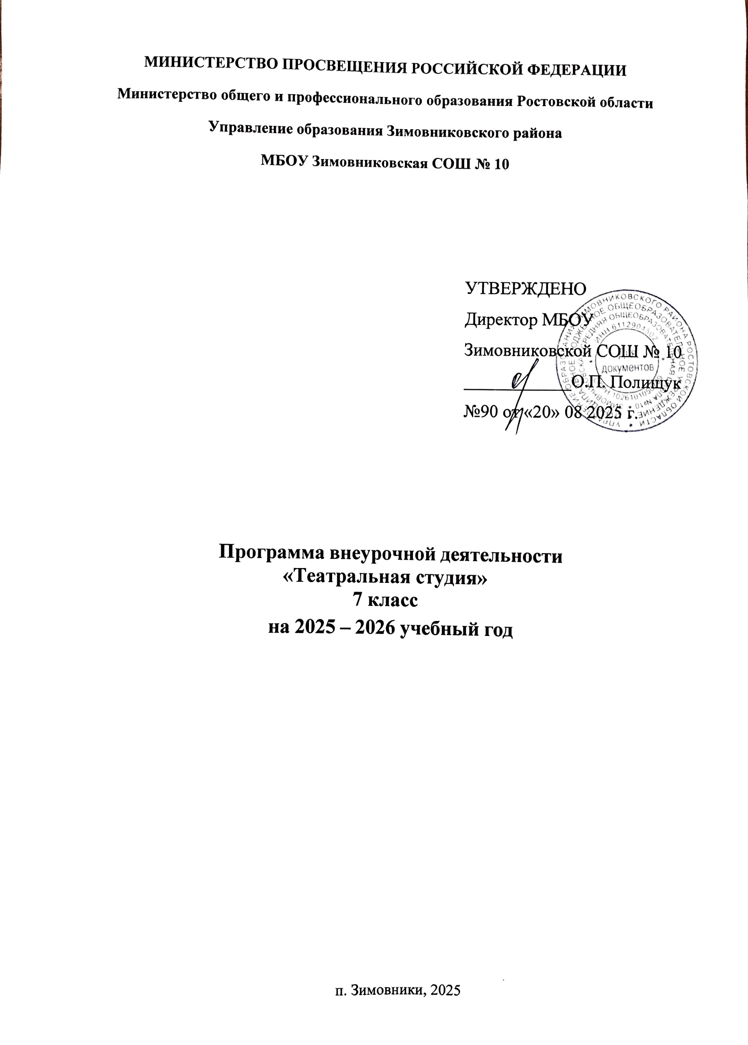

Пояснительнаязаписка

Рабочая программа внеурочной деятельности для 7 класса разработана в соответствии с требованиями Федерального государственного образовательного стандарта основного общего образования, Концепции духовно-нравственного развития и воспитания личности гражданина России, составлена на основе примерных программ общеобразовательных учреждений.

Количество часов в год: 34 часов

Количество часов в неделю: 1 час в неделю.
Восновепрограммылежитидеяиспользованияпотенциалатеатральной педагогики, позволяющей развивать личность ребёнка, оптимизировать процесс развития речи, голоса, чувства ритма, пластики движений.
Новизна образовательной программы состоит в том, что учебно- воспитательный процесс осуществляется через различные направления работы: воспитание основ зрительской культуры, развитие навыков исполнительской деятельности, накопление знаний о театре, которые переплетаются, дополняются друг в друге, взаимно отражаются, что способствует формированию нравственных качеств у воспитанников объединения.
Программа способствует подъему духовно-нравственной культуры и отвечает запросам различных социальных групп нашего общества, обеспечивает совершенствование процесса развития и воспитания детей. Выборпрофессии не является конечным результатом программы, но даёт возможность обучить детей профессиональным навыкам, предоставляет условия для проведения педагогом профориентационной работы.
Полученные знания позволят воспитанникам преодолеть психологическую инертность,позволятразвитьихтворческуюактивность,способностьсравнивать, анализировать, планировать, ставить внутренние цели, стремиться к ним.

Целипрограммы:
обеспечение эстетического, интеллектуального, нравственного развитиявоспитанников.Воспитаниетворческойиндивидуальностиребёнка, развитие интереса и отзывчивости к искусству театра и актерской деятельности.

Задачипрограммы:
- знакомстводетейсразличнымивидамитеатра(кукольный, драматический, оперный, театр балета, музыкальной комедии).
- поэтапноеосвоениедетьмиразличныхвидовтворчества.
- совершенствование артистических навыков детей в плане переживания и воплощения образа, моделирование навыков социального поведения в заданных условиях.
- развитиеречевойкультуры;
- развитиеэстетическоговкуса.
-воспитание творческой активности ребёнка, ценящей в себе и других такие качества, как доброжелательность, трудолюбие, уважение к творчеству других.

Формыреализациипрограммы.
Основнымиформамипроведениязанятийявляются:
-театральныеигры,
-конкурсы,
-викторины,
-беседы,
-экскурсиивтеатримузеи(онлайн),
-спектакли
-праздники.
Постановка сценок к конкретным школьным мероприятиям, инсценировка сценариев школьных праздников, театральные постановки сказок, эпизодов излитературныхпроизведений,-всеэтонаправленонаприобщениедетейк театральному искусству и мастерству

Методыобучения.
Продвигаясь от простого к сложному, ребята смогут постичь увлекательную науку театрального мастерства, приобретут опыт публичного выступления и творческой работы. Важно, что в театральном кружке дети учатся коллективной работе, работе с партнёром, учатся общаться со зрителем, учатся работе над характерами персонажа, мотивами их действий, творчески преломлятьданныетекстаилисценариянасцене.Детиучатся
выразительномучтениютекста,работенадрепликами,которыедолжныбыть осмысленными и прочувствованными, создают характер персонажа таким, каким они его видят. Дети привносят элементы своих идеи, свои представления в сценарий, оформление спектакля.
Кроме того, большое значение имеет работа над оформлением спектакля, над декорациями и костюмами, музыкальным оформлением. Эта работа также развивает воображение, творческую активность школьников,позволяет реализовать возможности детей в данных областях деятельности.
Важной формой занятий данного кружка являются экскурсии в театр, где дети напрямую знакомятся с процессом подготовки спектакля: посещение гримерной, костюмерной, просмотр спектакля. Совместные просмотры и обсуждение спектаклей, фильмов, посещение театров, выставок местных художников; устные рассказы по прочитанным книгам, отзывы о просмотренных спектаклях, сочинения.
Беседы о театре знакомят ребят в доступной им форме с особенностями реалистического театрального искусства, его видами и жанрами; раскрывает общественно-воспитательную роль театра. Все это направлено на развитие зрительской культуры детей.
Освоение программного материала происходит через теоретическую и практическую части, в основном преобладает практическое направление. Занятиевключаетвсебяорганизационную,теоретическуюипрактическую части. Организационный этап предполагает подготовку к работе,
теоретическаячастьоченькомпактная,отражаетнеобходимуюинформацию по теме.

Планируемыерезультаты Личностные результаты:
- готовность к нравственному саморазвитию; способность оценивать свои поступки, взаимоотношения со сверстниками;
- достаточно высокий уровень учебной мотивации, самоконтроля и самооценки;
- личностные качества, позволяющие успешно осуществлять различную деятельность и взаимодействие с ее участниками;
- формирование основ российской гражданской идентичности, понимания особой роли многонациональной России в современном мире;
- воспитаниечувства гордости за свою малую Родину– Донской край, за его историю и культуру ;
- воспитание уважительного отношения и любви к родному краю, своей семье, гуманного отношения, толерантности к людям, независимо отих возраста, национальности, вероисповедания;
- понимание роли человека в обществе, принятие норм нравственного поведения, правильного взаимодействия со взрослымии сверстниками;
- формирование эстетических потребностей, ценностей и чувств. Метапредметныерезультаты определяюткруг универсальныхучебных действийразноготипа(познавательные,коммуникативные,рефлексивные, информационные), которые успешно формируются средствами данного курса. Среди них:
- владение коммуникативной деятельностью, активное и адекватное использование речевых средств для решения задач общения с учетом особенностей собеседников и ситуации общения (готовность слушать собеседника и вести диалог; излагать свое мнение и аргументировать свою точку зрения, оценивать события, изложенные в текстах разных видов и жанров);
- овладение навыками смыслового чтения текстов различных стилей и жанров, в том числе религиозного характера; способность работать с информацией, представленной в разном виде и разнообразной форме;
- овладение методами познания, логическими действиями и операциями (сравнение, анализ, обобщение, построение рассуждений);
- освоение способов решения проблем творческого и поискового характера;
- умение строить совместную деятельность в соответствии с учебной задачей и культурой коллективного труда.

Предметные результатыобучения нацелены на решение образовательных задач:
- осознание целостности окружающего мира, расширение знаний о донской многонациональной культуре;
- использование полученных знаний в продуктивной и преобразующей деятельности; способность к работе с информацией, представленной разными средствами;
- расширение кругозора и культурного опыта школьника, формирование умения воспринимать мир не только рационально, но и образно.

Содержаниекурса 7 класс (34 часа)
- раздел.(1час)Вводноезанятие.
Напервомвводномзанятиизнакомствосколлективомпроходитв игре
«Театральныймяч».Руководительтеатральнойстудии знакомитребятс, правилами поведения на занятиях, с инструкциями по охране труда.
Вконцезанятия-игра«Театр–экспромт»: «Колобок».
-Беседаотеатре.Значениетеатра,егоотличиеотдругихвидовискусств.
-Знакомствостеатрамиг.Москвы,г.Санк-Петербурга,г.Ростова-на-Дону (презентация)
- раздел. (5 часов) Театральная игра – исторически сложившееся общественноеявление,самостоятельныйвиддеятельности,свойственный человеку.
- раздел. ( 3 часа)Ритмопластика включает в себя комплексные ритмические, музыкальные пластические игры и упражнения, обеспечивающиеразвитиеестественныхпсихомоторныхспособностейдетей, свободы и выразительности телодвижении; обретение ощущения гармонии своеготеласокружающиммиром.Упражнения«Зеркало»,«Зонтик»,
«Пальма».
- раздел.(6часов)Культураитехникаречи.Игрыиупражнения, направленные на развитие дыхания и свободы речевого аппарата.
- раздел. (3 часа)Основы театральной культуры. Детей знакомят с элементарнымипонятиями,профессиональнойтерминологиейтеатрального искусства (особенности театрального искусства; виды театрального искусства, основы актерского мастерства; культура зрителя).
- раздел.(15часов)Работанадспектаклем(пьесой,сказкой)базируется на авторских пьесах и включает в себя знакомство с пьесой, сказкой, работу над спектаклем – от этюдов к рождению спектакля. Показ спектакля.

раздел.(1часа)Заключительноезанятие
Подведениеитоговобучения,обсуждениеианализуспеховкаждого воспитанника. Отчёт, показ любимых инсценировок.

Календарно-тематическоепланированиекурса«Театральнаястудия»
дляобучающихся7-х классов

Сроки  изучения | № | Тема | Кол-во  часов
 | 1 | Вводноезанятие. | 1
 | 2 | Здравствуй,театр! | 1
 | 3 | Театральнаяигра | 1
 | 4 | Репетицияпостановки | 1
 | 5 | Репетицияпостановки | 1
 | 6 | Вмирепословиц. | 1
 | 7 | Видытеатральногоискусства | 1
 | 8 | Правилаповедениявтеатре | 1
 | 9 | Кукольныйтеатр.Основы.Особенности.Диалог со зрителем. | 1
 | 10 | Кукольныйтеатр.Основы.Особенности.Диалог со зрителем. | 1
 | 11 | Кукольныйтеатр.Основы.Особенности.Диалог со зрителем. | 1
 | 12 | Театральнаяазбука. | 1
 | 13 | Театральнаяигра«Сказка,сказка,приходи». | 1
 | 14 | Инсценированиемультсказок | 1
 | 15 | Инсценированиемультсказок | 1
 | 16 | Инсценированиемультсказок | 1
 | 17 | Театральнаяигра | 1
 | 18 | Основытеатральнойкультуры | 1
 | 19 | Инсценированиенародныхсказок. | 1
 | 20 | Инсценированиенародныхсказок. | 1
 | 21 | Инсценированиенародныхсказок. | 1

 | 22 | ЧтениевлицахстиховР.Рождественского,  Э.Асадова,М.Цветаевой,А.А.Ахматовой | 1
 | 23 | Театральнаяигра | 1
 | 24 | Постановкасказки | 1
 | 25 | Постановкасказки | 1
 | 26 | Постановкасказки | 1
 | 27 | Постановкасказки | 1
 | 28 | Культура и техника речи Инсценированиепостановки | 1
 | 29 | Культура и техника речи Инсценированиепостановки | 1
 | 30 | Ритмопластика | 1
 | 31 | Инсценированиепостановки | 1
 | 32 | Инсценированиепостановки | 1
 | 33 | Инсценированиепостановки | 1
 | 34 | Итоговоезанятие"Театральныйкалейдоскоп".

